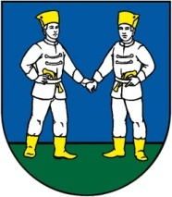OBEC JALOVÁ

067 61 Jalová č. 38

**Utvorenie volebných okrskov a určenie volebných miestností pre voľby do Národnej rady Slovenskej republiky v roku 2023.**

V súlade s § 8 zákona NR SR č. 180/2014 Z.z. o podmienkach výkonu volebného práva a o zmene a doplnení niektorých zákonov v spojení s Rozhodnutím predsedu Národnej rady Slovenskej republiky z 8. Júna 2023 o vyhlásení volieb do Národnej rady Slovenskej republiky, ktoré sa konajú dňa 30. Septembra 2023.

**ú t v á r a m**

na území obce Jalová na odovzdávanie hlasovacích lístkov a na sčítanie hlasov voličov

**1** volebný okrsok pre voľby do Národnej rady Slovenskej republiky a zároveň

**u r č u j e m**

volebnú miestnosť **v knižnici obecného úradu v Jalovej súp. č. 38**

V Jalovej 22.06.2023

Ľubica Andrejčíková

Starostka obce